Математическое развитие

Уважаемые родители! Предлагаем вам совместно с ребенком погрузиться в увлекательный мир знаний, выполняя несложные задания

Сегодня мы закрепляем знание счета в пределах 5, знание цифр 1-5 и узнавание их среди других. Развиваем воображение и сообразительность, конструктивные способности.

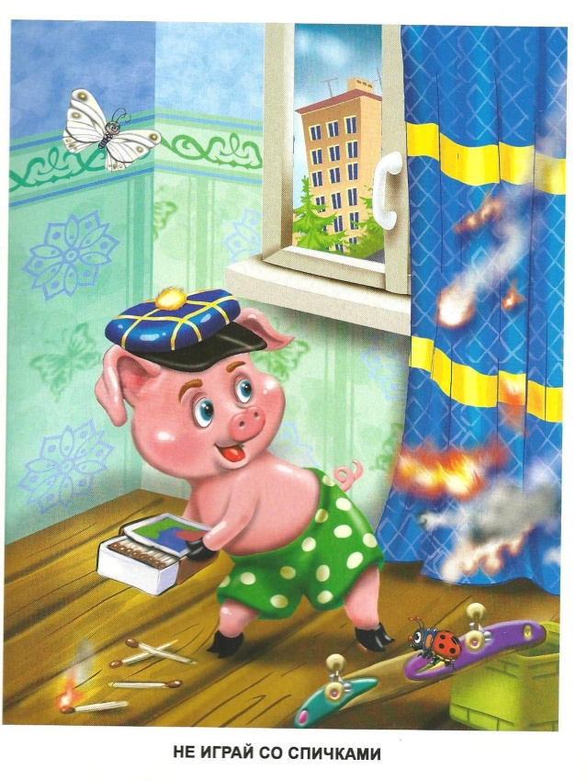
Хрюша попал в беду. Играл со спичками, огонь попал на кошкин дом, и он загорелся. Хрюша просит ему помочь.

Читает взрослый.
Тили бом, тили бом,
Загорелся кошкин дом.
Бежит курица с ведром,
Петушок с кувшином,
Лошадка с фонарем,
Серый заинька с листком,
Белочка с грибами.
Раз, раз и огонь погас.

Спросите у ребенка:
Сколько всего птиц и зверей тушили пожар? (5). Сколько птиц? (2). Сколько животных? (3).

Услышав сигнал тревоги, приехала машина тушить пожар. Какая машина? (Пожарная).
https://www.youtube.com/channel/UC4CT..

Предлагаем вам рисунок - таблицу пожарной машины из геометрических фигур. Внимательно рассмотрите с ребенком рисунок - сколько каких фигур составляют машину.

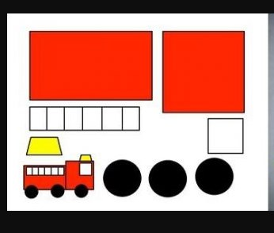

Сколько кругов? (3). Покажите цифру (или числовую карточку). Сколько квадратов? (2). Сколько прямоугольников? (2). Как Хрюша сообщил о пожаре? (позвонил по телефону 002, 112). Найдите вместе с ребенком цифры о которых говорите.

1 2 3 4 5

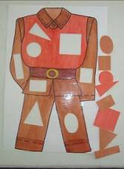Когда приехали пожарные, они очень долго тушили пожар и порвали свой комбинезон, Его нужно «починить» (игра «Зашей комбинезон»). На иллюстрации изображен комбинезон, на нем дырки разнообразной формы.

Ребенок называет геометрические фигуры. Попросите его описать фигуры. Почему он думает, что это круг, квадрат и т.д. Всё, «починили» комбинезон!
Расскажите вместе с ребенком Хрюше, что спичками детям играть нельзя. Почему? Хрюша благодарит и обещает не брать больше спички.

Успехов вам и вашим детям!
С уважением, воспитатели МБДОУ ДС «Чебурашка» г. Волгодонска

